**国家级高新技术企业名称变更系统操作指南**

**一、登录**

点击高新技术企业认定管理工作网[www.innocom.gov.cn](http://www.innocom.gov.cn)，从企业申报中跳转登录

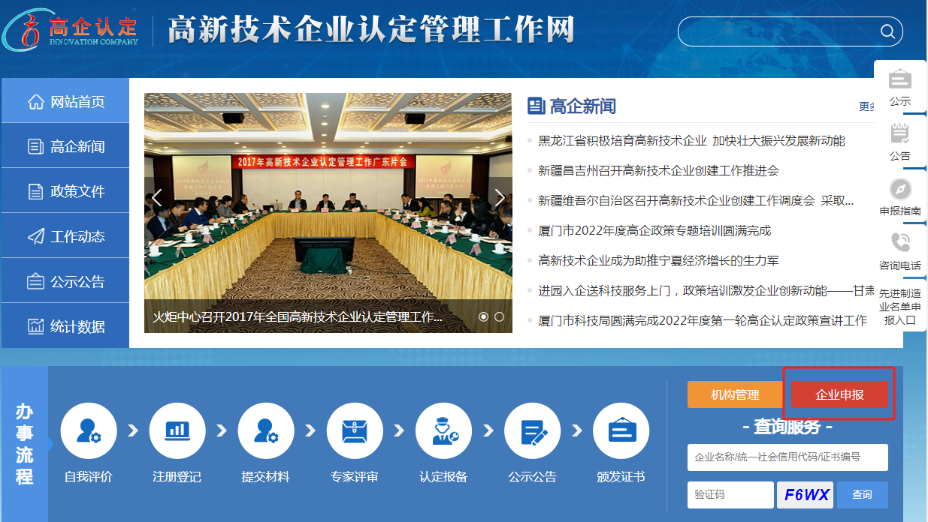

**二、填报**

1、点击“高新技术企业更名”

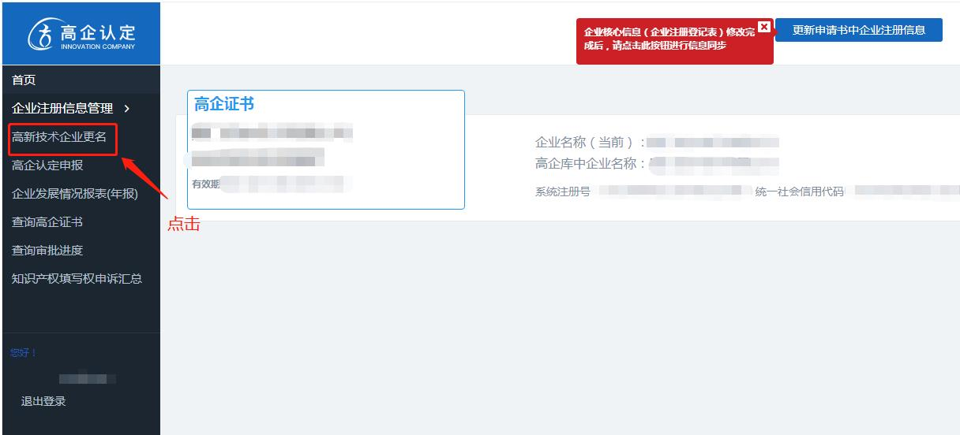

2、填报更名信息

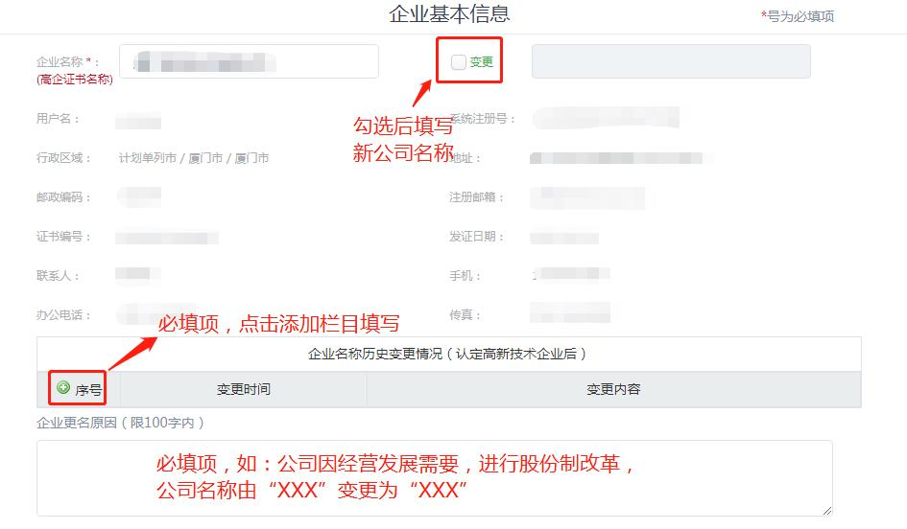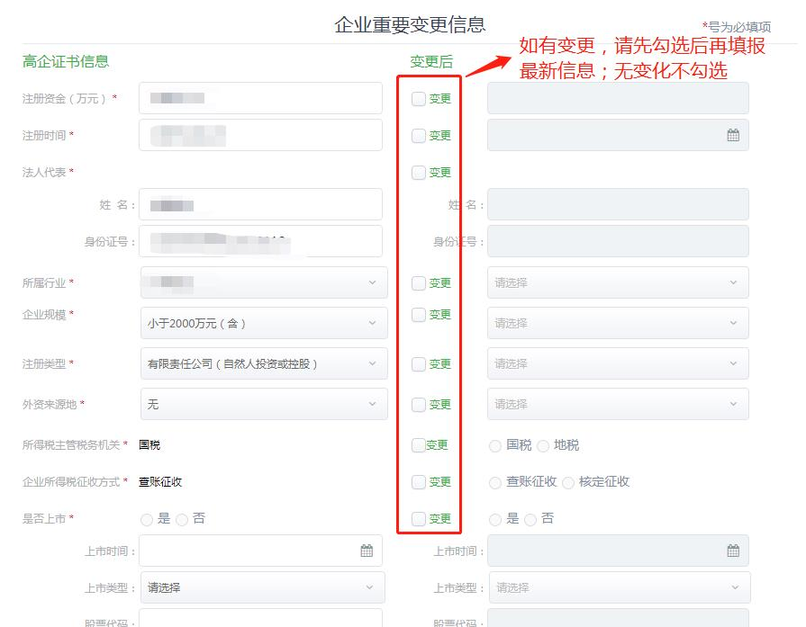

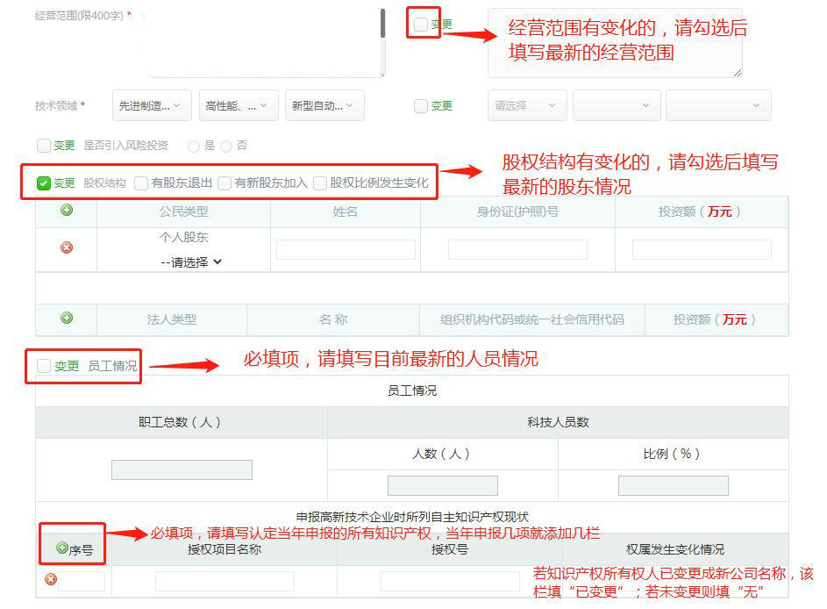

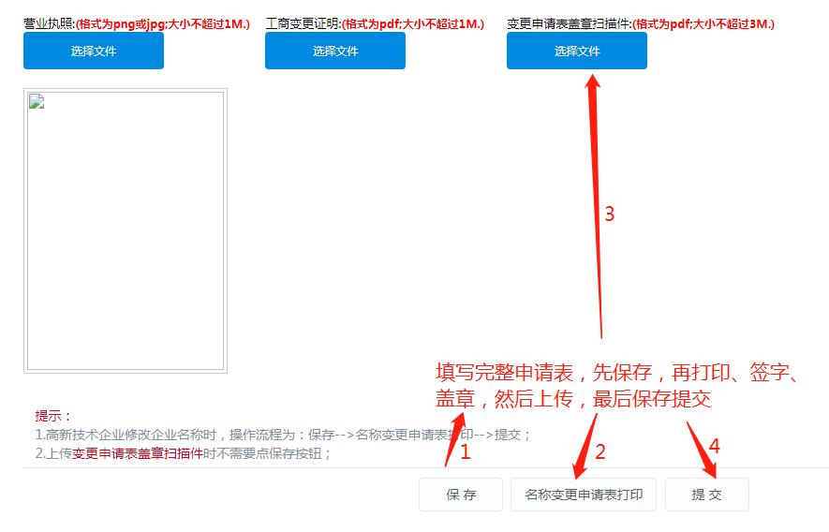

3、提交申请表后等待工作人员审核，审核通过后，工作人员将联系企业提交纸质申报材料。